Χρονολόγιο Νίκου Καζαντζάκη (1883-1957)
Οι φωτογραφίες προέρχονται από τις συλλογές: Ελένης Καζαντζάκη, Γιώργου Ανεμογιάννη, Εκδόσεων Καζαντζάκη, Μουσείου Νίκου Καζαντζάκη και ιδιωτών

Copyright © Γιώργος Στασινάκης

1883, 18 Φεβρουαρίου. Ο Νίκος Καζαντζάκης γεννιέται στο Μεγάλο Κάστρο (Ηράκλειο) της Κρήτης που τελούσε υπό Οθωμανική κυριαρχία. Ο πατέρας του Μιχάλης (1856-1932) καταγόταν από το χωριό Βαρβάροι, μετέπειτα Μυρτιά, όπου βρίσκεται σήμερα το Μουσείο Νίκου Καζαντζάκη. Ήταν έμπορος γεωργικών προϊόντων. Το 1882 παντρεύτηκε τη Μαργή Χριστοδουλάκη (1862-1932) που καταγόταν από το χωριό Ασυρώτοι (το σημερινό Κρυονέρι του Δήμου Μηλοποτάμου, στο Νομό Ρεθύμνου).

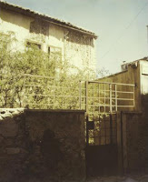  Το σπίτι όπου γεννήθηκε ο Νίκος Καζαντζάκης  (κατεδαφίστηκε το 1956) |  | 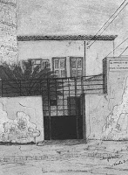  Το σπίτι όπου γεννήθηκε ο Νίκος Καζαντζάκης  όπως το σχεδίασε η ζωγράφος Αμφιτρίτη Αναγνωστοπούλου-Πετρέα

1884. Γέννηση της αδελφής του Αναστασίας (μετέπειτα συζύγου του Μιχάλη Σακλαμπάνη).

1887. Γέννηση της δεύτερης αδελφής του Ελένης (μετέπειτα συζύγου του Αριστείδη Θεοδοσιάδη).

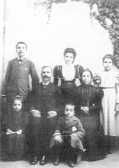
Όρθιοι: Ο Ν. Καζαντζάκης και οι αδερφές του Αναστασία και Ελένη
Καθιστοί: Ο πατέρας του Μιχάλης και η μητέρα του Μαργή
1889. Η οικογένεια καταφεύγει για έξι μήνες στον Πειραιά, για να γλιτώσει από το διωγμό των Οθωμανών.
1897-1898. Κατά την τελευταία μεγάλη Κρητική Επανάσταση, καταφεύγει με την οικογένειά του στη Νάξο. Εγγράφεται στη Ρωμαιοκαθολική Γαλλική Εμπορική Σχολή του Τίμιου Σταυρού, όπου μαθαίνει γαλλικά και ιταλικά και ανακαλύπτει το δυτικό πολιτισμό.

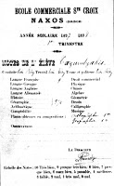

1899-1902. Επιστρέφει στο Ηράκλειο και συνεχίζει τις σπουδές του στο Γυμνάσιο Ηρακλείου, από όπου παίρνει το απολυτήριο με άριστα.

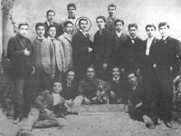
1902-1906. Φοιτά στη Νομική Σχολή του Πανεπιστημίου Αθηνών.
1906. Παίρνει με άριστα το δίπλωμα του Διδάκτορος της Νομικής. Πρωτοεμφανίζεται στα ελληνικά γράμματα με το δοκίμιο «Η αρρώστια του αιώνος» που δημοσιεύεται στο περιοδικό Πινακοθήκη με το ψευδώνυμο Κάρμα Νιρβαμή. Γράφει το δράμα Ξημερώνει που επαινείται στον Παντελίδειο Δραματικό Αγώνα και παίζεται σε ένα αθηναϊκό θέατρο τον επόμενο χρόνο. Δημοσιεύει το πρώτο του μυθιστόρημα, Όφις και Κρίνο, το οποίο υπογράφει και πάλι με το ψευδώνυμο Κάρμα Νιρβαμή.
1907. Εγγράφεται στην Τεκτονική Στοά Αθηνών.
1907-1909. Βρίσκεται στο Παρίσι για ανώτερες σπουδές. Παρακολουθεί τη διδασκαλία του Γάλλου φιλόσοφου Henri Bergson και ανακαλύπτει το έργο του Γερμανού φιλόσοφου Friedrich Nietzsche. Γράφει το μυθιστόρημα Σπασμένες ψυχές που δημοσιεύεται στο περιοδικό Νουμάς με το ψευδώνυμο Πέτρος Ψηλορείτης και σχεδιάζει τα μυθιστορήματα Ζωή η αυτοκρατόρισσα και Θεάνθρωπος. Γράφει επίσης την τραγωδία Ο Πρωτομάστορας (ή Θυσία), τη διατριβή Ο Φρειδερίκος Νίτσε εν τη φιλοσοφία του δικαίου και της πολιτείας που εκδίδεται στο Ηράκλειο, καθώς και τη μονόπρακτη τραγωδία, Κωμωδία, η οποία δημοσιεύεται στο περιοδικό Κρητική Στοά του Ηρακλείου και πάλι με το ψευδώνυμο Πέτρος Ψηλορείτης.

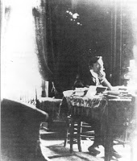

1910. Εγκαθίσταται στην Αθήνα, όπου βραβεύεται η τραγωδία του Ο Πρωτομάστορας (ή Θυσία), η οποία δημοσιεύεται με το ψευδώνυμο Πέτρος Ψηλορείτης. Συγκαταλέγεται μεταξύ των ιδρυτικών μελών του Εκπαιδευτικού Ομίλου (μαζί με τον Αλέξανδρο Δελμούζο, τον Δημήτρη Γληνό κ.ά.).

1911. Παντρεύεται στο Ηράκλειο τη Γαλάτεια Αλεξίου (την οποία θα διαζευχτεί το 1926).

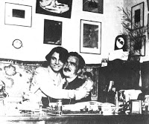

1911-1915. Μεταφράζει μια σειρά από σπουδαιότατα φιλοσοφικά και επιστημονικά έργα (μεταξύ αυτών έργα των: Nietzsche, Darwin, Bergson, διάλογοι του Πλάτωνα, κλπ). Οι μεταφράσεις του δημοσιεύονται στην Αθήνα από τις εκδόσεις Φέξη.

1912. Πρωτοπαρουσιάζει στην Ελλάδα τον Bergson με ένα πολυσέλιδο δοκίμιο που δημοσιεύεται στην Αθήνα, στο Δελτίο του Εκπαιδευτικού Ομίλου.

1912-1913. Στους Βαλκανικούς Πολέμους στρατεύεται ως εθελοντής και περιέρχεται τη Βόρεια Ελλάδα.

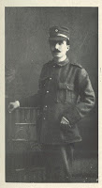

1914. Περιήγηση στο Άγιον Όρος με τον φίλο του ποιητή Άγγελο Σικελιανό. Γράφει τις τραγωδίες Χριστός και Οδυσσέας.

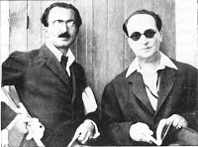
Ν. Καζαντζάκης - Α. Σικελιανός

1915. Ο Καζαντζάκης και ο Σικελιανός ταξιδεύουν σε όλη την Ελλάδα, αναζητώντας τη «συνείδηση της γης και της φυλής» τους. Το ίδιο χρόνο, ο Καζαντζάκης περιηγείται και πάλι το Άγιον Όρος. Γνωρίζεται με τον Γιώργη Ζορμπά. Εκμεταλλεύονται μια επιχείρηση ξυλείας. Η γνωριμία τους θα του εμπνεύσει το μυθιστόρημα που έγινε διάσημο, Βίος και Πολιτεία του Αλέξη Ζορμπά.

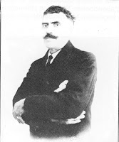
Ο Γιώργης Ζορμπάς

1916. Παρουσιάζεται στην Αθήνα το έργο Ο Πρωτομάστορας, διασκευασμένο σε «μουσική τραγωδία» από το συνθέτη Μανόλη Καλομοίρη.

1917. Μαζί με τον Γιώργη Ζορμπά, τον περίφημο «Αλέξη Ζορμπά» του μυθιστορήματος, οργανώνει την εκμετάλλευση ενός λιγνιτωρυχείου στην Πραστοβά της Μεσσηνιακής Μάνης.

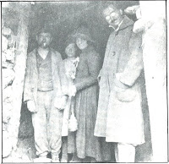
Ο Ν. Καζαντζάκης μαζί με τη Γαλάτεια
στο λιγνιτωρυχείο της Πραστοβάς

1918. Με ορμητήριο τη Ζυρίχη, περιηγείται την κεντρική και ανατολική Ελβετία, συντροφιά με το στενό του φίλο και διπλωμάτη Γιάννη Σταυριδάκη και την Ελληνίδα φιλόσοφο Έλλη Λαμπρίδη (Μουντίτα). Επισκέπτεται συστηματικά τους τόπους από τους οποίους είχε περάσει ο Nietzsche.

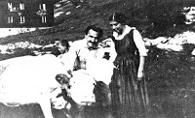
Ν. Καζαντζάκης - Ε. Λαμπρίδη

1919. Ο Πρωθυπουργός Ελευθέριος Βενιζέλος τον διορίζει Διευθυντή και στη συνέχεια Γενικό Διευθυντή του Υπουργείου Περιθάλψεως. Αναχωρεί για τον Καύκασο, ως επικεφαλής ειδικής αποστολής, στην οποία μετέχουν, μεταξύ άλλων, ο Γιάννης Σταυριδάκης, που πεθαίνει στην Τιφλίδα κατά τη διάρκεια της αποστολής, ο Γιώργος Αγγελάκης (πατέρας της ποιήτριας Κατερίνας Αγγελάκη - Ρουκ) καθώς και ο Γιώργης Ζορμπάς, με σκοπό τον επαναπατρισμό των Ελλήνων που διώκονται από τους Μπολσεβίκους και τους Κούρδους. Επαναπατρίζονται έτσι 150.000 πρόσφυγες που εγκαθίστανται στη Μακεδονία και τη Θράκη.

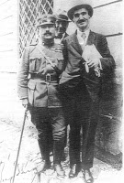
Ο Νίκος Καζαντζάκης μαζί με τον Ηρακλή Πολεμαρχάκη
και τον Γιάννη Σταυριδάκη στην Κωνσταντινούπολη

1920. Συνεχίζει τη συγγραφή της έμμετρης τραγωδίας Ηρακλής. Παραιτείται από το Υπουργείο και φεύγει για το Βερολίνο.

1921. Επισκέπτεται πολλές γερμανικές πόλεις. Φτάνει στη Βιέννη και κατόπιν επιστρέφει στην Αθήνα.

1922. Διαμένει στη Βιέννη και μετά στο Βερολίνο. Κατά τη διαμονή του στην αυστριακή πρωτεύουσα, προσβάλλεται από μια παράξενη δερματοπάθεια, πράγμα που τον ωθεί να μελετήσει τον Φρόιντ και να μυηθεί στην ψυχανάλυση. Στο Βερολίνο, συγκλονίζεται από την είδηση της Μικρασιατικής Καταστροφής. Γίνεται μάρτυρας της χαοτικής κατάστασης που επικρατεί στη Γερμανία και της δυστυχίας του λαού της, μετά τον Πρώτο Παγκόσμιο Πόλεμο. Γνωρίζεται με έναν κύκλο Πολωνοεβραίων επαναστατριών (τον αποκαλούμενο «πύρινο κύκλο»), που τον επηρεάζει βαθιά. Συμμετέχει ενεργά στις προσπάθειες για αναμόρφωση της παιδείας. Αρχίζει να γράφει την τραγωδία Βούδας. Σχεδιάζει το σημαντικότερο δοκίμιό του, την Ασκητική.

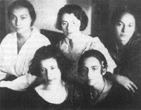
«Πύρινος κύκλος»: Itka Horowitz, Lea Dunkelblum, Rosa Schmulewitz,
Dina Matus και Rahel Lipstein

1923. Βρίσκεται ακόμη στο Βερολίνο. Τελειώνει το δοκίμιο Ασκητική-Salvatores Dei. Ταξιδεύει σε πολλές πόλεις της Γερμανίας και επισκέπτεται δύο φορές το Νάουμπουργκ, μια πόλη στενά συνδεδεμένη με τη ζωή του Friedrich Nietzsche.

1924. Σύντομη διαμονή στην Ιταλία. Στην Ασίζη, τελειώνει την τραγωδία Βούδας. Επιστρέφει στην Αθήνα, όπου γνωρίζεται με την Ελένη Σαμίου, την οποία θα παντρευτεί το 1945 σε δεύτερο γάμο. Αναλαμβάνει πολιτική δράση στο Ηράκλειο, στο πλευρό των απομάχων που ανήκαν στην Πανελλήνια Ένωση Παλαιών Πολεμιστών της Ελλάδος, μια ανατρεπτική-επαναστατική οργάνωση. Αρχίζει να συγγράφει το μεγάλο επικό του ποίημα Οδύσεια. Γράφει το δοκίμιο Συμπόσιο.

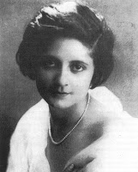
Ελένη Σαμίου

1925. Διώκεται δικαστικά για την πολιτική του δράση στο Ηράκλειο. Υποβάλλει στον ανακριτή ένα βαρυσήμαντο πολιτικό κείμενο με τίτλο Ομολογία Πίστεως, όπου διακηρύσσει με παρρησία τις προοδευτικές του αντιλήψεις. Κάνει διακοπές στις Κυκλάδες (Μύκονος, Νάξος, Σίφνος, Πάρος, Αμοργός…). Συνεχίζει τη συγγραφή της Οδύσειας (ραψωδίες Α-Ζ). Επισκέπτεται τη Σοβιετική Ένωση ως απεσταλμένος της αθηναϊκής εφημερίδας Ελεύθερος Λόγος, που δημοσιεύει και τις εντυπώσεις του. Στο ταξίδι αυτό έρχεται σε επαφή με ποικίλες όψεις του σοβιετικού καθεστώτος, θεσμικές και άλλες.

1926. Γνωρίζεται στην Αθήνα με τον Παντελή Πρεβελάκη. Η φιλία τους θα διαρκέσει 31 χρόνια. Ταξιδεύει σε Παλαιστίνη, Κύπρο, Ισπανία, Ιταλία. Οι εντυπώσεις του από την Ισπανία και την Ιταλία δημοσιεύονται στην αθηναϊκή εφημερίδα Ελεύθερος Τύπος. Στο τέλος του έτους φεύγει για την Αίγυπτο. Συναντά στην Αλεξάνδρεια τον ποιητή Κωνσταντίνο Καβάφη. Στη συνέχεια, επισκέπτεται το Σινά.

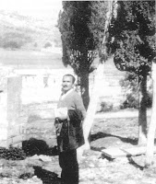  Ιερουσαλήμ | 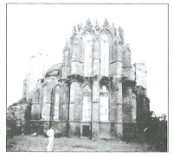  Αμμόχωστος
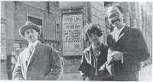  Φλωρεντία | 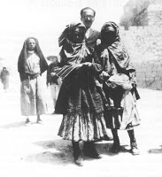  Κάιρο

1927. Οι εντυπώσεις του από την Αίγυπτο και το Σινά δημοσιεύονται στην εφημερίδα Ελεύθερος Λόγος. Εγκαθίσταται στην Αίγινα και ασχολείται αποκλειστικά με τη συγγραφή της Οδύσειας, την οποία τελειώνει (ραψωδίες Η-Ω). Η Ασκητική δημοσιεύεται στο περιοδικό Αναγέννηση του Δημήτρη Γληνού. Εκδίδεται στην Αθήνα η τραγωδία Νικηφόρος Φωκάς. Γράφει πάνω από διακόσια άρθρα για το Μεγάλο Εγκυκλοπαιδικό Λεξικό Ελευθερουδάκη. Προσκεκλημένος από τη Σοβιετική Κυβέρνηση για τον εορτασμό της δεκάτης επετείου της Οκτωβριανής Επανάστασης, επισκέπτεται και πάλι τη Ρωσία. Στη Μόσχα γνωρίζεται με πλήθος διανοουμένων από όλον τον κόσμο και ιδιαίτερα με τον Ελληνορουμάνο συγγραφέα Panaït Istrati. Επισκέπτονται από κοινού τον Καύκασο (Γεωργία, Αρμενία και Αζερμπαϊτζάν) και την Ουκρανία. Επιστρέφουν μαζί στην Ελλάδα.

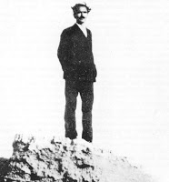  Ο Καζαντζάκης στην Αίγινα | 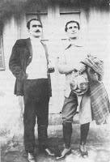  Ν. Καζαντζάκης - P. Istrati

1928. Η εφημερίδα Πρωία δημοσιεύει τις εντυπώσεις του Καζαντζάκη από τη Σοβιετική Ένωση. Εκείνος και ο Istrati μιλούν για τα επιτεύγματα του σοβιετικού καθεστώτος σε μια μεγάλη συγκέντρωση στην Αθήνα, στο θέατρο «Αλάμπρα». Διώκονται δικαστικά. Ταξιδεύει για τρίτη φορά στην Ουκρανία και στη Ρωσία (από το Μουρμάνσκ έως το Βλαδιβοστόκ) και στη συνέχεια φεύγει για τον Καύκασο. Γράφει σενάρια για τον ρωσικό κινηματογράφο, μεταξύ των οποίων ένα για τον Λένιν. Συνοδευόμενος από τον Panaït Istrati, συναντά στη Μόσχα τον Maxime Gorki. Εκδίδονται στην Αθήνα οι τραγωδίες Οδυσσέας και Χριστός, καθώς και το ταξιδιωτικό Τι είδα στη Ρουσία.

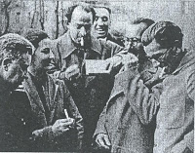
Κίεβο: Ο Νίκος Καζαντζάκης με τον Panaït Istrati

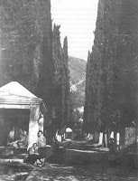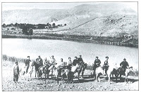
Καύκασος: Γεωργία και Αζερμπαϊτζάν

1929. Ταξιδεύει στην Κεντρική Ασία (Καζακστάν, Ουζμπεκιστάν και Τουρκμενιστάν). Εγκαθίσταται με την Ελένη Σαμίου στο Γκόττεσγκαμπ, στην Τσεχοσλοβακία. Γράφει στα γαλλικά το μυθιστόρημα Toda-Raba, Moscou a crié (Τόντα-Ραμπά, Η Μόσχα φώναξε), εμπνευσμένο από τις εντυπώσεις του από τη Σοβιετική Ένωση. Δεύτερη γραφή της Οδύσειας.

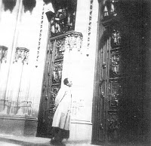
Ο Ν. Καζαντζάκης μπροστά στον
καθεδρικό ναό της Πράγας

1930. Γράφει την Ιστορία της Ρωσικής Λογοτεχνίας, που εκδίδεται στην Αθήνα την ίδια χρονιά. Διαμένει στο Παρίσι και κατόπιν στη Νίκαια. Εκεί μεταφράζει ή διασκευάζει παιδικά βιβλία για λογαριασμό δύο Αθηναίων εκδοτών.

1931. Κατοικεί στην Αίγινα. Αφιερώνεται στη συγγραφή ενός Γαλλοελληνικού λεξικού. Φεύγει για το Παρίσι, όπου επισκέπτεται την Αποικιακή Έκθεση. Διαμονή στο Γκόττεσγκαμπ, όπου φιλοξενεί τον Παντελή Πρεβελάκη. Προγραμματίζει μαζί του μια πενταετή συνεργασία. Ο Τόντα-Ραμπά δημοσιεύεται σε μια παρισινή επιθεώρηση και μεταφράζεται στα ολλανδικά.

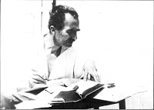  Αίγινα | 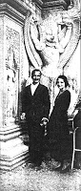  Ο Καζαντζάκης με την Ελένη  στην Αποικιακή Έκθεση

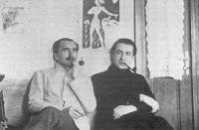
Ν. Καζαντζάκης - Π. Πρεβελάκης
στο Γκόντεσγκαμπ

1932. Στα πλαίσια της συνεργασίας του με τον Πρεβελάκη, γράφει νέα σενάρια. Επίσης, ολοκληρώνει την τρίτη γραφή της Οδύσειας. Εγκαθίσταται για ένα διάστημα στο Παρίσι, όπου συνεργάζεται και πάλι με τον Πρεβελάκη. Μεταφράζει τη Θεία Κωμωδία του Δάντη. Συνθέτει ένα κάντο σε «τέρτσα ρίμα» προς τιμήν του. Από το Παρίσι, φεύγει για τη Μαδρίτη, όπου έρχεται σε επαφή με τους εκπροσώπους της πνευματικής και καλλιτεχνικής άνθησης, που χαρακτηρίζει τη δημοκρατική Ισπανία εκείνη την εποχή. Μεταφράζει μια σειρά από τα καλύτερα ποιήματα της νεότερης ισπανικής λυρικής ποίησης (Juan Ramón Jiménez, Federico García Lorca, Rafael Alberti, Miguel de Unamuno κ.ά.).

1933. Μετά την επιστροφή του στην Αίγινα, δημοσιεύει τις εντυπώσεις του από την Ισπανία στην εφημερίδα Καθημερινή και τις μεταφράσεις έργων της ισπανικής λυρικής ποίησης στο περιοδικό Ο Κύκλος. Γράφει μια σειρά από «κάντα» (Τερτσίνες), για να τιμήσει τους «αρχηγούς των ψυχών»: Γκρέκο, Τσιγκισχάνος, Ψυχάρης, Αγία Τερέζα. Ασχολείται με την τέταρτη γραφή της Οδύσειας.

1934. Συνθέτει νέα «κάντα»: Λένιν, Δον Κιχώτης, Μωάμεθ, Νίτσε, Βούδας, Μωυσής, Εις εαυτόν, Τερτσίνα, Ελένη. Συγκατοικεί επί έξι μήνες με τον Πρεβελάκη στην Αίγινα. Γράφει σχολικά βιβλία, για να πάρει μέρος σε ένα διαγωνισμό του Υπουργείου Παιδείας. Δημοσιεύεται στην Αθήνα η μετάφραση της Θείας Κωμωδίας. Ο Τόντα-Ραμπά επανεκδίδεται στο Παρίσι.

1935. Αγοράζει ένα οικόπεδο στην Αίγινα και ετοιμάζεται να χτίσει σπίτι. Επιβιβάζεται σε ένα φορτηγό πλοίο με προορισμό την Ιαπωνία και την Κίνα, τις οποίες περιηγείται επί τρεις περίπου μήνες. Οι ταξιδιωτικές εντυπώσεις του από την Άπω Ανατολή δημοσιεύονται στην εφημερίδα Ακρόπολις. Τελειώνει την πέμπτη γραφή της Οδύσειας και μεταφράζει το δράμα του Gerhart Hauptmann Πριν απ’ το ηλιοβασίλεμα.

1936. Γράφει στα γαλλικά το μυθιστόρημα Le Jardin des rochers (Ο Βραχόκηπος), εμπνευσμένο από το ταξίδι του στην Ιαπωνία και την Κίνα. Γράφει νέα «κάντα» (Σαίξπηρ, Λεονάρδος, Τόντα-Ραμπά, Χιντεγιόχη). Μεταφράζει το έργο του Luigi Pirandello Απόψε αυτοσχεδιάζουμε, από το οποίο εμπνέεται για την κωμωδία του Ο Οθέλος ξαναγυρίζει. Μεταφράζει, επίσης, τον πρώτο Φάουστ του Johann Wolfgang Goethe, καθώς και τον Οθέλλο του William Shakespeare. Ταξιδεύει κατά τη διάρκεια του εμφυλίου πολέμου στην Ισπανία.

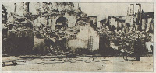
Ο Νίκος Καζαντζάκης στα χαλάσματα του βομβαρδισμένου Τολέδο

1937. Ολοκληρώνει την έκτη γραφή της Οδύσειας. Το Ταξιδεύοντας-Ισπανία εκδίδεται στην Αθήνα. Το δεύτερο μέρος, με τίτλο «Viva la muerte!», είναι αφιερωμένο στον ισπανικό εμφύλιο πόλεμο. Η μετάφραση του Φάουστ δημοσιεύεται στην Καθημερινή. Τελειώνει το χτίσιμο του σπιτιού του στην Αίγινα. Περιηγείται την Πελοπόννησο. Γράφει την τραγωδία Μέλισσα. Ο Τόντα-Ραμπά δημοσιεύεται στα ισπανικά στη Χιλή.

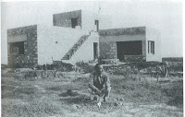
Το σπίτι στην Αίγινα

1938. Επεξεργάζεται την έβδομη (και τελευταία) γραφή της Οδύσειας και στη συνέχεια ασχολείται στην Αθήνα με την εκτύπωσή της. Η Οδύσεια εκδίδεται στην Αθήνα, στο τέλος του έτους. Δημοσιεύεται το Ταξιδεύοντας-Ιαπωνία και Κίνα. Μεταφράζει το θεατρικό έργο Σεμέλη της Inge Westfal.

1939. Η τραγωδία Μέλισσα δημοσιεύεται στο περιοδικό Νέα Εστία. Ο Βραχόκηπος δημοσιεύεται στο Άμστερνταμ. Προσκεκλημένος από το Βρετανικό Συμβούλιο επισκέπτεται την Αγγλία. Γράφει εκεί την τραγωδία Ιουλιανός ο Παραβάτης. Επιστρέφει στην Αίγινα.

1940. Γράφει ένα νέο ταξιδιωτικό, Ταξιδεύοντας-Αγγλία. Περιηγείται την Κρήτη. Ανώνυμα ή με ψευδώνυμο δημοσιεύει σε περιοδικά και εφημερίδες μυθιστορηματικές βιογραφίες, καθώς και τα παιδικά μυθιστορήματα Στα χρόνια του Μεγάλου Αλεξάνδρου και Στα παλάτια της Κνωσσού.

1941. Κατοικεί στην Αίγινα. Εκδίδεται στην Αθήνα το Ταξιδεύοντας-Αγγλία. Τελειώνει την τραγωδία Βούδας και αρχίζει το μυθιστόρημα Βίος και Πολιτεία του Αλέξη Ζορμπά. Το μυθιστόρημα Le jardin des rochers δημοσιεύεται στα ισπανικά στη Χιλή.

1942. Έρχεται για λίγο στην Αθήνα, όπου συναντά τον καθηγητή Ι. Θ. Κακριδή και θέτουν τη βάση της συνεργασίας τους για τη μετάφραση της Ιλιάδας και της Οδύσσειας του Ομήρου. Συναντά ξανά, ύστερα από πολλά χρόνια χωρισμού, τον Άγγελο Σικελιανό. Επιστρέφει στην Αίγινα και τελειώνει μόνος την πρώτη γραφή της μετάφρασης της Ιλιάδας.

1943. Τελειώνει το μυθιστόρημα Βίος και Πολιτεία του Αλέξη Ζορμπά και αρχίζει την τριλογία του Προμηθέα.

1944. Γράφει τα θεατρικά έργα Καποδίστριας και Κωνσταντίνος Παλαιολόγος.

1945. Διαμένει στην Αθήνα και εργάζεται για την ενοποίηση διαφόρων σοσιαλιστικών ομάδων. Οι προσπάθειές του καταλήγουν στην ίδρυση της Σοσιαλιστικής Εργατικής Ένωσης. Παντρεύεται την Ελένη Σαμίου (με κουμπάρους τον Άγγελο και την Άννα Σικελιανού). Διορίζεται Υπουργός άνευ χαρτοφυλακίου στην Κυβέρνηση Σοφούλη. Εκδίδονται στην Αθήνα η τραγωδία Ιουλιανός ο Παραβάτης και η οριστική εκδοχή της Ασκητικής. Εκλέγεται Πρόεδρος της Εταιρείας Ελλήνων Λογοτεχνών. Πηγαίνει στην Κρήτη ως μέλος μιας αποστολής της Ελληνικής Κυβέρνησης, στην οποία συμμετέχουν και οι καθηγητές Ι. Καλιτσουνάκης και Ι. Θ. Κακριδής, για τη διαπίστωση των ωμοτήτων των ναζιστών.

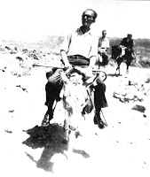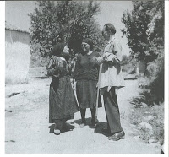
Αποστολή στην Κρήτη

1946. Παραιτείται από το υπουργικό αξίωμα. Η Εταιρεία Ελλήνων Λογοτεχνών προτείνει την υποψηφιότητά του, μαζί με εκείνη του Άγγελου Σικελιανού, για το Βραβείο Νόμπελ Λογοτεχνίας. Δεν του απονέμεται ούτε τότε ούτε και αργότερα εξαιτίας της σκληρής πολεμικής των ελληνικών αρχών (πολιτικών, ακαδημαϊκών, θρησκευτικών). Εκδίδεται το μυθιστόρημά του Βίος και Πολιτεία του Αλέξη Ζορμπά από τον εκδοτικό οίκο Δ. Δημητράκου. Φεύγει για την Αγγλία, προσκεκλημένος από το Βρετανικό Συμβούλιο. Από το BBC, απευθύνει έκκληση στους διανοούμενους όλου του κόσμου να ιδρύσουν μια «Διεθνή του Πνεύματος», που δημοσιεύεται στη συνέχεια στο περιοδικό Life and Letters. Επειδή θεωρήθηκε από τις βρετανικές αρχές ως ανεπιθύμητο πρόσωπο λόγω της αντίθεσής του προς την κρατούσα πολιτική κατάσταση στην Ελλάδα και την παλινόρθωση της μοναρχίας, φεύγει για το Παρίσι, προσκεκλημένος από τη γαλλική κυβέρνηση. Εκδίδεται στην Αθήνα το θεατρικό του έργο Καποδίστριας.

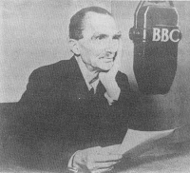

1947. Διορίζεται στην Ουνέσκο ως σύμβουλος για τη λογοτεχνία. Ο Ζορμπάς εκδίδεται στο Παρίσι σε γαλλική μετάφραση.

1948. Παραιτείται από τη θέση του στην Ουνέσκο για να αφιερωθεί στο δημιουργικό του έργο. Ο Ιουλιανός ο Παραβάτης παρουσιάζεται στο Παρίσι από ένα θίασο νέων ηθοποιών (μεταξύ των οποίων και ο Michel Piccoli).

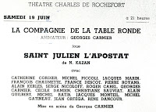
Στο Διεθνές Συνέδριο Λογοτεχνίας, στο Παρίσι, μιλάει για τη νεοελληνική λογοτεχνία. Εγκαθίσταται στην Αντίμπ (στη Νότια Γαλλία), την αρχαία Αντίπολη, που είχαν ιδρύσει οι Έλληνες από την Ιωνία της Μικράς Ασίας. Γράφει την τραγωδία Σόδομα και Γόμορρα (που δημοσιεύεται τον επόμενο χρόνο στο περιοδικό Νέα Εστία), καθώς και το μυθιστόρημα Ο Χριστός ξανασταυρώνεται.

1949. Γράφει ένα νέο μυθιστόρημα, Οι αδερφοφάδες, καθώς και τις τραγωδίες Κούρος (ή Θησέας) και Χριστόφορος Κολόμβος (ή Το Χρυσό μήλο). Αρχίζει το μυθιστόρημα Ο Καπετάν Μιχάλης (όπου προσπαθεί ν’ αναστήσει το Ηράκλειο της παιδικής του ηλικίας). Ξαναγράφει τον Κωνσταντίνο Παλαιολόγο.

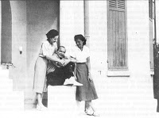
Αντίμπ: Ο Νίκος Καζαντζάκης με την Ελένη Καζαντζάκη
και την Yvette Renoux-Herbert, συνεργάτιδα του στην Ουνέσκο

1950. Τελειώνει την πρώτη γραφή του Καπετάν Μιχάλη. Σύντομη διαμονή στις γαλλικές Άλπεις, ταξίδι στην Ισπανία. Αρχίζει τη συγγραφή του μυθιστορήματος Ο τελευταίος πειρασμός. Ο Χριστός ξανασταυρώνεται εκδίδεται στα σουηδικά στη Στοκχόλμη.

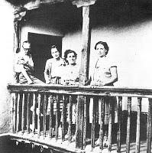
Ο Καζαντζάκης με την Ελένη
και τις Yvonne Metral, Lucienne Fleury
στο σπίτι του Γκρέκο στο Τολέδο

1951. Τελειώνει τον Τελευταίο πειρασμό. Ταξιδεύει στην Ιταλία. Η βιογραφία του Αγίου Φραγκίσκου από τον Jens Johannes Jorgensen εκδίδεται στην Αθήνα, σε μετάφραση και με πρόλογο του Καζαντζάκη. Ο Ζορμπάς εκδίδεται στα πορτογαλικά και ο Χριστός ξανασταυρώνεται στα νορβηγικά, με τίτλο Τα ελληνικά πάθη. Η Ασκητική εκδίδεται στην Αθήνα από το Γαλλικό Ινστιτούτο Αθηνών σε γαλλική μετάφραση.

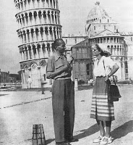
Ο Καζαντζάκης και η Ελένη στην Πίζα

1952. Αναπαύεται στο αυστριακό Τυρόλο. Επισκέπτεται την Ιταλία και επιστρέφει στην Αντίμπ. Υποφέροντας από σοβαρή μόλυνση στο δεξί του μάτι, νοσηλεύεται σε νοσοκομείο του Άμστερνταμ. Τα μυθιστορήματά του γνωρίζουν μεγάλη επιτυχία σε πολλές χώρες. Ο Ζορμπάς εκδίδεται στα γερμανικά και στα αγγλικά, Ο Χριστός ξανασταυρώνεται στα ολλανδικά, στα δανικά και στα φινλανδικά, Ο τελευταίος πειρασμός στα νορβηγικά και στα σουηδικά.

1953. Υποφέροντας πάντα από το μάτι του, νοσηλεύεται σε νοσοκομείο του Παρισιού. Διαπιστώνεται σοβαρή ανωμαλία της λέμφου που τον ταλαιπωρεί από χρόνια. Επιστρέφει στην Αντίμπ όπου έρχεται να τον επισκεφτεί ο καθηγητής Ι. Θ. Κακριδής. Εργάζονται μαζί για την οριστική μορφή της μετάφρασης της Ιλιάδας του Ομήρου. Γράφει το μυθιστόρημα Ο φτωχούλης του Θεού. Ο Καπετάν Μιχάλης εκδίδεται στην Αθήνα. Ορισμένες σελίδες αυτού του μυθιστορήματος, καθώς και Ο τελευταίος πειρασμός επισύρουν την εχθρότητα της Ορθόδοξης Εκκλησίας Αθηνών, που απειλεί να τον αφορίσει (δεν πραγματοποιήθηκε η απειλή). Ο Καζαντζάκης υποστηρίζεται από πολλούς εκπροσώπους της κοινής γνώμης. Μεταφράσεις του Ζορμπά δημοσιεύονται στη Ζυρίχη, τη Νέα Υόρκη και το Όσλο. Ο Χριστός ξανασταυρώνεται εκδίδεται στα γερμανικά και στα αγγλικά, στο Βερολίνο και στη Νέα Υόρκη. Τα θεατρικά έργα Μέλισσα και Κούρος (Θησέας) εκδίδονται σε έναν τόμο στο Μονακό, σε μετάφραση του Νίκου Καζαντζάκη.

1954. Συνεργάζεται με τον Τσέχο συνθέτη Bohuslav Martinù για μια όπερα πάνω σε λιμπρέτο παρμένο από το έργο Ο Χριστός ξανασταυρώνεται. Το 1961, η Όπερα της Ζυρίχης παρουσιάζει την όπερα του Martinù με τίτλο Τα ελληνικά πάθη. Η ρωμαιοκαθολική εκκλησία αναγράφει στον Ίνδικα τον Τελευταίο πειρασμό. Συνεργάζεται στενά με τον Ελληνοαμερικανό λόγιο Kimon Friar για τη μετάφραση της Οδύσειας στα αγγλικά. Η αθηναϊκή εφημερίδα Ελευθερία αρχίζει να δημοσιεύει σε συνέχειες το Φτωχούλη του Θεού. Ο νεοσύστατος εκδοτικός οίκος «Δίφρος» αναλαμβάνει την έκδοση των Απάντων του Καζαντζάκη, με πρώτα εκδιδόμενα έργα το μυθιστόρημα Ο Χριστός ξανασταυρώνεται και τη μετάφραση της Θείας Κωμωδίας του Δάντη. Ο Χριστός ξανασταυρώνεται εκδίδεται στην Οξφόρδη και το Μπουένος Άιρες και ο Φτωχούλης στο Όσλο. Νοσηλεύεται για πρώτη φορά στο Φράιμπουργκ της Γερμανίας, στην Πανεπιστημιακή Κλινική, όπου διαπιστώνεται ότι πάσχει από «καλοήθη λεμφοειδή λευχαιμία». Στο Παρίσι, ο Ζορμπάς παίρνει το βραβείο για το καλύτερο ξένο βιβλίο εκείνης της χρονιάς. Μια θεατρική διασκευή του μυθιστορήματος Ο Χριστός ξανασταυρώνεται παίζεται στο Όσλο και στο Ελσίνκι. Μετοικεί με τη σύζυγό του Ελένη στο ιδιόκτητο σπίτι τους στην Αντίμπ.

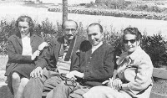
Αντίμπ: Ο Νίκος Καζαντζάκης με τον Kimon Friar,
την Ελένη και την Ladislas Kijno

1955. Ταξιδεύει στην Ιταλία και την Ελβετία (Καντεμάριο, Λουγκάνο). Αρχίζει να γράφει την πνευματική του αυτοβιογραφία, Αναφορά στον Γκρέκο. Επισκέπτεται την Αλσατία, όπου συναντά τον Albert Schweitzer, «το Φτωχούλη του Θεού του καιρού μας». Εκδίδεται στην Αθήνα η μετάφραση της Ιλιάδας του Ομήρου από τους Καζαντζάκη-Κακριδή. Ο «Δίφρος» εκδίδει στην Αθήνα τον πρώτο τόμο του Θεάτρου (τριλογία του Προμηθέα, Κούρος, Οδυσσέας και Μέλισσα), καθώς και τον Τελευταίο πειρασμό. Μεταφράσεις του Ζορμπά εκδίδονται στο Μιλάνο και στο Ζάγκρεμπ. Ο Χριστός ξανασταυρώνεται εκδίδεται στο Παρίσι και στη Βερόνα, ο Καπετάν Μιχάλης σε: Νέα Υόρκη, Βερολίνο, Όσλο, Κοπεγχάγη, Στοκχόλμη, Ελσίνκι.

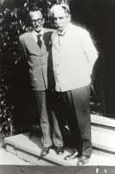
Ν. Καζαντζάκης - A. Schweitzer

1956. Πηγαίνει στο Φράιμπουργκ για την ετήσια θεραπεία του. Επιστρέφει στην Αντίμπ και ξαναφεύγει για τη Βιέννη, όπου του απονέμεται το Διεθνές Βραβείο Ειρήνης. Εκεί γνωρίζει τον Κολομβιανό ποιητή Jorge Salamea, του οποίου μεταφράζει μερικά ποιήματα και προλογίζει το αφήγημα Ο μέγας Μπουρουντούν Μπουρουντά πέθανε (μετάφραση Σ. Σκιαδαρέση, Δίφρος, Αθήνα 1957). Τελειώνει την Αναφορά στον Γκρέκο. Παίρνει μέρος στις Διεθνείς Συναντήσεις στη Γενεύη. Ο «Δίφρος» εκδίδει στην Αθήνα το δεύτερο και τον τρίτο τόμο του Θεάτρου (Χριστός, Ιουλιανός, Νικηφόρος Φωκάς, Κωνσταντίνος Παλαιολόγος και Καποδίστριας, Χριστόφορος Κολόμβος, Σόδομα και Γόμορρα, Βούδας), καθώς και το Ταξιδεύοντας-Ρουσία, το Ταξιδεύοντας-Ιαπωνία & Κίνα, τον Τόντα-Ραμπά και το Φτωχούλη του Θεού. Του απονέμεται στην Αθήνα το Κρατικό Βραβείο Θεάτρου. Ο Καπετάν Μιχάλης εκδίδεται σε: Παρίσι, Οξφόρδη, Λισαβώνα, Λιουμπλιάνα, Ρέικιαβικ και Ο φτωχούλης του Θεού σε: Αμβούργο, Στοκχόλμη και Κοπεγχάγη. Συναντά στην Αντίμπ τη Μαρία Βοναπάρτη, επιφανή μαθήτρια του Sigmund Freud, στην οποία είχε αφιερώσει τον Τελευταίο πειρασμό.

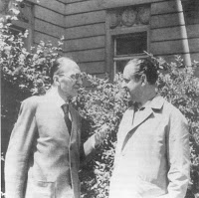  Ο Νίκος Καζαντζάκης με τον Jorge Salamea | 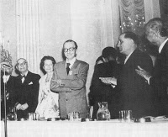  Βιέννη - Διεθνές Βραβείο Ειρήνης

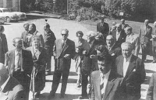  Ο Νίκος Καζαντζάκης στις  Διεθνείς Συναντήσεις της Γενεύης | 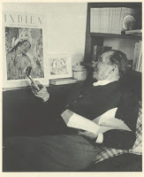  Μια από τις τελευταίες φωτογραφίες  του Καζαντζάκη στην Αντίμπ

1957. Επεξεργάζεται τη μετάφραση της Οδύσσειας του Ομήρου. Πηγαίνει και πάλι στο Φράιμπουργκ για την ετήσια θεραπεία του. Δίνει στο Παρίσι μια μακρά συνέντευξη στον Pierre Sipriot για το έργο του, που μεταδίδεται από τη γαλλική ραδιοφωνία. Στο φεστιβάλ Κανών προβάλλεται η κινηματογραφική ταινία του Jules Dassin Celui qui doit mourir (Αυτός που πρέπει να πεθάνει) βασισμένη στο μυθιστόρημα Ο Χριστός ξανασταυρώνεται, με πρωταγωνίστρια τη διάσημη ηθοποιό Μελίνα Μερκούρη. Κυκλοφορεί στην Αθήνα η δεύτερη και οριστική έκδοση της Οδύσειας. Προσκεκλημένος από την Κινεζική Κυβέρνηση, αναχωρεί μέσω Μόσχας για την Κίνα. Περιήγηση στην Κίνα και συνάντηση με τον Chou En Lai. Μετά την Κίνα, επισκέπτεται την Ιαπωνία.

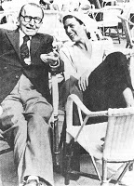  Κάννες: Ο Νίκος Καζαντζάκης  με τη Μελίνα Μερκούρη | 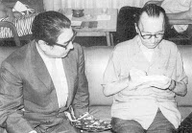  Τόκιο: Ο Νίκος Καζαντζάκης  με το Γιαπωνέζο μεταφραστή του  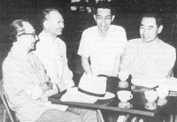  Πεκίνο: Ο Νίκος Καζαντζάκης  με τον Chou En Lai

Στο ταξίδι του γυρισμού, αρρωσταίνει βαριά. Νοσηλεύεται για λίγο στην Κοπεγχάγη και έπειτα μεταφέρεται στο Φράιμπουργκ.
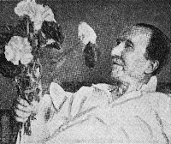
Η τελευταία φωτογραφία του Νίκου Καζαντζάκη
στην κλινική του Φράιμπουργκ
Εκεί, στην Πανεπιστημιακή Κλινική, θα φύγει από τη ζωή στις 26 Οκτωβρίου 1957, σε ηλικία 74 ετών. Η σορός του μεταφέρεται στην Αθήνα. Η Αρχιεπισκοπή αρνείται να εναποθέσει τη σορό του σε ναό. Παραμένει στο νεκρικό θάλαμο του Α΄ Νεκροταφείου Αθηνών. Κατόπιν τούτου, η σορός μεταφέρεται στο Ηράκλειο, τη γενέτειρά του, όπου εκτίθεται σε λαϊκό προσκύνημα, στη μητρόπολη του Αγίου Μηνά. Στις 6 Νοεμβρίου 1957, κηδεύεται στο Ηράκλειο δημοσία δαπάνη, χοροστατούντος του Μητροπολίτη Κρήτης Ευγενίου και 17 ιερέων και παρουσία πολιτικών αντρών, του Υπουργού Παιδείας και Θρησκευμάτων Αχιλλέα Γεροκωστόπουλου, τοπικών αρχών, του πρυτάνεως του Αριστοτελείου Πανεπιστημίου Θεσσαλονίκης Ι.Θ. Κακριδή και πλήθους κόσμου. Σύμφωνα με τη θέλησή του να ενταφιαστεί σε ύψωμα για να βλέπει τα βουνά της Κρήτης και τη θάλασσα και ύστερα από ομόφωνη απόφαση του Δημοτικού Συμβουλίου του Ηρακλείου ενταφιάζεται στο οχυρό Μαρτινέγκο, ψηλά πάνω στα ενετικά τείχη,. Ο τάφος του, σύμφωνα με την επιθυμία του, φέρει την ακόλουθη επιγραφή:

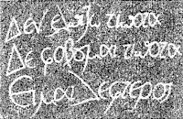 | 